Resolución del Pleno del Instituto de Transparencia, Acceso a la Información Pública y Protección de Datos Personales del Estado de México y Municipios, con domicilio en Metepec, Estado de México, de fecha veinte de abril de dos mil veintidós.

VISTO el expediente formado con motivo del Recurso de Revisión 00542/INFOEM/IP/RR/2022, promovido por la C. XXXXX XXXX XXXXXXXX, a quien en lo sucesivo se le denominará LA RECURRENTE, en contra de la respuesta del Ayuntamiento de Toluca, a quien en lo sucesivo se le denominará EL SUJETO OBLIGADO, se procede a dictar la presente resolución con base en lo siguiente:

ANTECEDENTES

I. De la Solicitud de Información
En fecha doce de enero de dos mil veintidós, LA RECURRENTE presentó a través del Sistema de Acceso a la Información Mexiquense, en lo subsecuente EL SAIMEX ante EL SUJETO OBLIGADO, la solicitud de Acceso a la Información Pública, a la que se le asignó el número de expediente 00217/TOLUCA/IP/2022, mediante la cual requirió:

“Requiero los recibos de nómina del mes de enero y febrero del año 2022, de XXXXXXX XXXXXXXX XXXXXX, XXXX XXXXXX XXXXX, XXXXXXX XXXXX XXXXXXX, también requiero su formato único de personal (FUP), así como los nombramientos de todos los servidores publicos de enero a febrero del año 2022.” (Sic).

MODALIDAD DE ENTREGA: Vía Sistema de Acceso a la Información Mexiquense (SAIMEX).

II. Respuesta del Sujeto Obligado
De las constancias que obran en el SAIMEX, se advierte que en fecha dos de febrero de dos mil veintidós, EL SUJETO OBLIGADO manifestó en respuesta lo siguiente:

“Folio de la solicitud: 00217/TOLUCA/IP/2022
En respuesta a la solicitud recibida, nos permitimos hacer de su conocimiento que con fundamento en el artículo 53, Fracciones: II, V y VI de la Ley de Transparencia y Acceso a la Información Pública del Estado de México y Municipios, le contestamos que:
En atención a la solicitud de información número 00217/TOLUCA/IP/2022, me permito adjuntar al presente la respuesta correspondiente. Sin más por el momento, le envío un cordial saludo.
ATENTAMENTE
Lic. Norma Sofía Pérez Martínez” (Sic).

De igual modo, EL SUJETO OBLIGADO adjunto para tal efecto dos archivos electrónicos denominados:
- “RESPUESTA217_053231.pdf” del que se advierte, un oficio sin número, dirigido a la Ciudadana peticionaria hoy RECURRENTE, a través del cual, la Lic. en D. Norma Sofía Pérez Martínez, Titular de la Unidad de Transparencia del ente recurrido, hace del conocimiento que la Directora General de Administración y servidora pública habilitada, le informo que, después de realizar una búsqueda exhaustiva y minuciosa en los archivos de esa Dirección General, respecto a los recibos de nómina del mes de enero y febrero del año 2022, de los ciudadanos referidos en la solicitud de origen así como los respectivos formatos únicos de personal (FUP); no se encontró registro alguno dichos ciudadanos; así mismo, en el mismo tenor hace del conocimiento que remite 57 nombramientos de los Servidores Públicos con los que contaba a la fecha de la solicitud.
- “SAIMEX 217.zip” por otra parte, del segundo archivo entregado en respuesta, la Titular de la Unidad de Transparencia remitió un archivo en formato “carpeta comprimida” que del mismo, se desprenden los 57 nombramientos referidos en el oficio descrito en el párrafo anterior.

III. Del Recurso de Revisión
Que en fecha dos de febrero de dos mil veintidós, LA RECURRENTE interpuso el Recurso de Revisión en contra de la determinación del SUJETO OBLIGADO, el cual fue registrado en el SAIMEX y se le asignó el número de expediente al rubro citado, en el que señaló como acto impugnado lo siguiente:

“La respuesta emitida por el Ayuntamiento de Toluca” (Sic).

Así como razones o motivos de inconformidad:

“No me entregaron el soporte documental de la Dirección de Administración, los nombramientos que me entregaron están incompletos y algunos no están legibles. Por lo anterior la información entregada no colma en absoluto mi solicitud.” (Sic).

IV. Del turno del Recurso de Revisión
En fecha dos de febrero de dos mil veintidós, el Recurso que se trata se envió electrónicamente al Instituto de Transparencia, Acceso a la Información Pública y Protección de Datos Personales del Estado de México y Municipios; por lo que, con fundamento en el artículo 185, fracción I de la Ley de Transparencia y Acceso a la Información Pública del Estado de México y Municipios, se turnó mediante EL SAIMEX, al Comisionado José Martínez Vilchis, a efecto de decretar su admisión o desechamiento.

a) Admisión del Recurso de Revisión
De las constancias que obran en el expediente electrónico del SAIMEX, se advierte que el cuatro de febrero de dos mil veintidós, se acordó la admisión a trámite del Recurso de Revisión que nos ocupa; así como la integración del expediente respectivo, mismo que se puso a disposición de las partes, para que en un plazo máximo de siete días hábiles conforme a lo dispuesto por el artículo 185 de la Ley de Transparencia y Acceso a la Información Pública del Estado de México y Municipios; LA RECURRENTE manifestara lo que a su derecho conviniera, a efecto de presentar pruebas o alegatos y, en su caso, EL SUJETO OBLIGADO rindiera su correspondiente Informe Justificado.

b) Informe Justificado
De acuerdo a las constancias digitales que obran en EL SAIMEX se desprende que conforme a lo dispuesto en el artículo 185 de la Ley de Transparencia y Acceso a la Información Pública del Estado de México y Municipios, dentro del término legalmente concedido al RECURRENTE, éste no realizó manifestación alguna, ni presentó pruebas o alegatos, por su parte, EL SUJETO OBLIGADO rindió su Informe Justificado en fecha dieciséis de febrero de dos mil veintidós, el cual fue puesto a la vista de la particular en fecha treinta de marzo de dos mil veintidós y el cual consta de lo siguiente:

EL SUJETO OBLIGADO adjunto dos archivos electrónicos, de los cuales el primero de ellos denominado “Informe Justificado 00542_2022.pdf” se advierte concretamente que confirma la respuesta primigenia, refiriendo que es la única información con la que cuenta, adjuntando para tal efecto y al Informe Justificado en comento, los 57 nombramientos remitidos en respuesta; es así que del segundo archivo electrónico denominado “SAIMEX 217 (1).zip” se desprende que es el mismo archivo electrónico entregado en respuesta primigenia consistente en un archivo en formato “carpeta comprimida” que del mismo, se desprenden los 57 nombramientos referidos en el párrafo anterior.

c) Del returno del Recurso de Revisión:
Cabe destacar, que el expediente al rubro citado, se encontraba turnado al Comisionado José Martínez Vilchis; por lo que, en la Novena Sesión Ordinaria de fecha nueve de marzo de dos mil veintidós, por acuerdo del Pleno de este Órgano Garante, fue returnado el Recurso de Revisión 00542/INFOEM/IP/RR/2022, a la Comisionada Sharon Cristina Morales Martínez para su resolución y presentación al Pleno;

e) Del acuerdo de ampliación para resolver.
El veinticuatro de marzo de dos mil veintidós, se acordó ampliar el plazo para resolver el Recurso de Revisión en estudio, por un periodo de hasta quince días hábiles, de conformidad con el artículo 181, tercer párrafo de la Ley de Transparencia y Acceso a la Información Pública del Estado de México y Municipios;

c) Cierre de Instrucción
Una vez analizado el estado procesal que guarda el expediente, el cinco de abril de dos mil veintidós, la Comisionada Sharon Cristina Morales Martínez acordó el cierre de instrucción; así como, la remisión del mismo a efecto de ser resuelto, de conformidad con lo establecido en el artículo 185 fracciones VI y VIII de la Ley de Transparencia y Acceso a la Información Pública del Estado de México y Municipios; y,

CONSIDERANDO

PRIMERO. Competencia.
Este Instituto de Transparencia, Acceso a la Información Pública y Protección de Datos Personales del Estado de México y Municipios, es competente para conocer y resolver el presente Recurso de Revisión, conforme a lo dispuesto en los artículos 6, Apartado A de la Constitución Política de los Estados Unidos Mexicanos; 5, párrafos trigésimo, trigésimo primero y trigésimo segundo, fracciones IV y V de la Constitución Política del Estado Libre y Soberano de México; ordinal 2, fracción II, 13, 29, 36, fracciones I y II, 176, 178, 179, 181 párrafo tercero y 185 de la Ley de Transparencia y Acceso a la Información Pública del Estado de México y Municipios; y 9, fracciones I y XXIV y 11 del Reglamento Interior del Instituto de Transparencia, Acceso a la Información Pública y Protección de Datos Personales del Estado de México y Municipios.

SEGUNDO. Interés.
El Recurso de Revisión fue interpuesto por parte legítima, en atención a que se presentó por LA RECURRENTE, quien es la misma persona que formuló la solicitud de Acceso a la Información Pública al SUJETO OBLIGADO, pues para ello, es necesario que el particular ingrese al SAIMEX mediante la utilización de su clave de usuario y contraseña.

TERCERO. Oportunidad.
El Recurso de Revisión fue interpuesto dentro del plazo de quince días hábiles contados a partir del día siguiente al en que LA RECURRENTE tuvo conocimiento de la respuesta impugnada, tal y como lo prevé el artículo 178 de la Ley de Transparencia y Acceso a la Información Pública del Estado de México y Municipios, que establece:

“Artículo 178. El solicitante podrá interponer, por sí mismo o a través de su representante, de manera directa o por medios electrónicos, recurso de revisión ante el Instituto o ante la Unidad de Transparencia que haya conocido de la solicitud dentro de los quince días hábiles, siguientes a la fecha de la notificación de la respuesta.
A falta de respuesta del sujeto obligado, dentro de los plazos establecidos en esta Ley, a una solicitud de Acceso a la Información Pública, el recurso podrá ser interpuesto en cualquier momento, acompañado con el documento que pruebe la fecha en que presentó la solicitud.
En el caso de que se interponga ante la Unidad de Transparencia, ésta deberá remitir el recurso de revisión al Instituto a más tardar al día siguiente de haberlo recibido.”

Por lo que, atendiendo a que EL SUJETO OBLIGADO notificó la respuesta a la solicitud de información pública el dos de febrero de dos mil veintidós; en consecuencia, el plazo de quince días hábiles que el artículo 178 de la ley de la materia otorga al RECURRENTE para presentar el Recurso de revisión, transcurrió del tres al veinticuatro de febrero de dos mil veintidós, sin contemplar en el cómputo los días cinco, seis, doce, trece, diecinueve y veinte de febrero del dos mil veintidós, por corresponder a sábados y domingos, considerados como días inhábiles, en términos del artículo 3, fracción X de la Ley de Transparencia y Acceso a la Información Pública del Estado de México y Municipios; así también el siete de febrero de dos mil veintidós por corresponder a un día inhábil, en términos del Calendario Oficial en Materia de Transparencia, Acceso a la Información Pública y Protección de Datos Personales del Estado de México y Municipios, así como de labores del Instituto para el año dos mil veintidós y enero dos mil veintitrés.
En ese tenor, se advierte que LA RECURRENTE presentó el medio de impugnación al rubro anotado, el mismo día en que se le notificó las respuesta impugnada, es decir, el dos de febrero de dos mil veintidós; no obstante lo anterior, ello no implica que su interposición sea extemporánea, es decir, fuera del plazo señalado para tales efectos, en razón de que si bien el artículo 178 de la Ley de Transparencia y Acceso a la Información Pública del Estado de México y Municipios, establece que el recurso de revisión se ha de promover dentro de los quince días hábiles siguientes en que EL RECURRENTE tenga conocimiento de la respuesta impugnada, no limita a los particulares para que lo puedan presentar el mismo día en que le sea notificada dicha respuesta; esto es, no implica que de presentarse el recurso de revisión el mismo día de su notificación, deba considerarse como extemporáneo.
En apoyo a lo anterior, resulta aplicable por analogía la Jurisprudencia número 1a./J. 41/2015 (10a.), Décima Época, sustentada por la Primera Sala de la Suprema Corte de Justicia de la Nación, visible en la página 569, libro 19, tomo I, del Semanario Judicial de la Federación y su de la Gaceta de junio de 2015, cuyo rubro y texto esgrimen:
“RECURSO DE RECLAMACIÓN. SU INTERPOSICIÓN NO ES EXTEMPORÁNEA SI SE REALIZA ANTES DE QUE INICIE EL PLAZO PARA HACERLO. Conforme al artículo 104, párrafo segundo, de la Ley de Amparo, el recurso de reclamación podrá interponerse por cualquiera de las partes, por escrito, dentro del término de tres días siguientes al en que surta efectos la notificación de la resolución impugnada. Ahora bien, dicho numeral sólo refiere que el aludido medio de defensa no puede hacerse valer después de tres días, por tanto, no impide que el escrito correspondiente se presente antes de iniciado ese término. De ahí que si dicho recurso se interpone antes de que inicie el plazo para hacerlo, su presentación no es extemporánea.

CUARTO. Procedibilidad.
Del análisis efectuado, se advierte la procedibilidad del presente Recurso de Revisión, en razón de la acreditación plena de todos y cada uno de los elementos formales exigidos por el artículo 180 de la Ley de Transparencia y Acceso a la Información Pública del Estado de México y Municipios, en atención a que fue presentado mediante el formato visible en EL SAIMEX.

QUINTO. Estudio y resolución del asunto.
Una vez determinada la vía sobre la que versará el presente Recurso, y previa revisión del expediente electrónico formado en EL SAIMEX con motivo de la solicitud de información y del Recurso a que da origen, es de señalar que el análisis del presente, se basará en el contenido íntegro de las actuaciones que obran en el expediente electrónico, para así estar en posibilidad este Órgano Colegiado de dictar el fallo correspondiente conforme a derecho, tomando en consideración los elementos aportados por las partes y respetando en todo momento al principio de máxima publicidad consagrado en nuestra legislación mexicana.
Ahora bien, es de precisar que en la solicitud de información LA RECURRENTE requirió el doce de enero de dos mil veintidós, la siguiente información:
- Recibos de nómina del mes de enero y febrero del año 2022, de XXXXXXX XXXXXXXX XXXXXX, XXXX XXXXXX XXXXX, XXXXXXX XXXXX XXXXXXX, también requiero su formato único de personal (FUP); y,
- Los nombramientos de todos los servidores públicos de enero a febrero del año 2022
Al respecto, cabe recordar que EL SUJETO OBLIGADO emitió en respuesta a la solicitud de mérito un oficio sin número, a través del cual hace del conocimiento que la Directora General de Administración y servidora pública habilitada informo lo siguiente:
“…después de realizar una búsqueda exhaustiva y minuciosa en los archivos de esta Dirección General, respecto a los recibos de nómina del mes de enero y febrero del año 2022, de XXXXXXX XXXXXXXX XXXXXX, XXXX XXXXXX XXXXX, XXXXXXX XXXXX XXXXXXX, y el formato único de personal (FUP); no se encontró registro alguno de las personas en comento.
Ahora bien, por lo que respecta a los nombramientos de todos los servidores públicos de enero a febrero del año 2022, me permito adjuntar al presente 57 nombramientos correspondientes a la fecha de su solicitud.” (Sic).

En el mismo tenor, fue remitido un archivo digital denominado “SAIMEX 217.zip” del que se advierte un total de 57 nombramientos de diversos servidores público que laboran en el ente recurrido.
Ante tal respuesta, la peticionaria interpuso el Recurso de Revisión materia del presente asunto, adoleciéndose como acto impugnado sobre la respuesta emitida por EL SUJETO OBLIGADO, sin embargo en sus manifestaciones vertidas como “Razones o Motivos de la Inconformidad” LA RECURRENTE refirió lo siguiente:
“No me entregaron el soporte documental de la Dirección de Administración, los nombramientos que me entregaron están incompletos y algunos no están legibles. Por lo anterior la información entregada no colma en absoluto mi solicitud.” (Sic).
Es por lo anterior, que este Órgano Garante Primeramente, y previo a entrar de lleno al estudio del fondo del presente asunto, considera necesario precisar que LA RECURRENTE en sus Razones o Motivos de Inconformidad señaló que no le fue entregado el soporte documental que sustente la respuesta emitida por la Directora General de Administración y servidora pública habilitada del ente recurrido, donde esta última refiere que, derivado de una búsqueda exhaustiva realizada en los archivos de esa Dirección, no fue localizada la información de los Ciudadanos que refirió la particular en la solicitud primigenia, motivo por el cual es loable señalar que en el presente caso, a través de lo manifestado por la parte ofendida, en el Recurso de Revisión que nos ocupa, se está ante nuevos requerimientos, mismos que no pueden ser atendidos dado que no fueron solicitados inicialmente, a lo que se le conoce también como plus petitio. Sirve de apoyo a lo anterior por analogía, la Jurisprudencia No. 29 visible a foja 19 del Apéndice al Semanario Judicial de la Federación 1917-1995, Torno VI, Materia Común, Primera Parte, Tesis de la Suprema Corte de Justicia, que señala:

"AGRAVIOS EN LA REVISION. DEBEN ESTAR EN RELACION DIRECTA CON LOS FUNDAMENTOS Y CONSIDERACIONES DE LA SENTENCIA.- Los agravios deben estar en relación directa e inmediata con los fundamentos contenidos en la sentencia que se recurre, y forzosamente deben contener, no sólo la cita de las disposiciones legales que se estimen infringidas y su concepto, sino también la concordancia entre aquellas, este y las consideraciones que fundamenten esa propia sentencia, pues de adoptar lo contrario, resultaría la introducción de nuevas cuestiones en la revisión, que no constituyen su materia, toda vez que esta se limita al estudio integral del fallo que se combate, con vista de los motivos de inconformidad que plantean los recurrentes."

Asimismo, cabe por analogía en el presente asunto el fallo emitido por el Segundo Tribunal Colegiado del Cuarto Circuito, recaído en el amparo directo 277/88, que establece:
“JUICIO DE NULIDAD LITIS EN EL. Interpretación de los artículos 215 y 237 DEL CÓDIGO FISCAL DE LA FEDERACIÓN.- El actual Código Fiscal de la Federación no contempla literalmente la hipótesis legal regulada en el artículo 219 del Código Fiscal de 1967, en el que se estima que la resolución impugnada deberá ser apreciada en los términos en que lo fue ante la autoridad administrativa; sin embargo el artículo 237 de dicho ordenamiento en vigor establece que las sentencias del Tribunal Fiscal de la Federación se fundarán en derecho y examinarán todos y cada uno de los puntos controvertidos, del acto impugnado de donde se sigue que, interpretando conjuntamente los artículos 215 y 237, del Código Fiscal vigente, la autoridad en su contestación a la demanda no podrá cambiar los fundamentos de derecho dados en la resolución y, por su parte, la actora no podrá introducir en su demanda cuestiones diversas a las planteadas originalmente ante la autoridad administrativa, pues de seguirse un criterio contrario, el juzgador tendría que analizar el acto combatido a la luz de argumentos que no fueron del conocimiento de la autoridad o, en su caso, de aquéllos que no fueron expuestos en la propia resolución, con lo cual no se examinarían todos y cada uno de los hechos y puntos controvertidos del acto impugnado, tal como establece el artículo 237 mencionado. Por último cabe señalar que dicha regla admite la excepción relativa a cuestiones y pruebas supervenientes- Visible en el S.J.F., Octava Época, Tomo VII, enero de 1991, pág. 294.”

Por lo anterior, se establece que, el Recurso de Revisión presentado por LA RECURRENTE no debe variar el fondo de la litis, de tal manera que, los argumentos planteados por la particular en su inconformidad respecto que no le fue entregado el soporte documental que soporte lo manifestado por la Dirección General de Administración, resultan notoriamente improcedentes, pues este Órgano Garante se encuentra imposibilitado para satisfacer requerimientos que no fueron formulados en tiempo y forma, desde la solicitud primigenia.

Tiene aplicación al respecto por analogía, la tesis aislada número I.8o.A.136 A, de la Novena Época, publicada en el Semanario Oficial de la Federación y su Gaceta Tomo XXIX, marzo de 2009, página 2887, con número de registro 167607, que lleva por rubro y texto los siguientes:

“TRANSPARENCIA Y ACCESO A LA INFORMACIÓN PÚBLICA GUBERNAMENTAL. LOS ARTÍCULOS 1, 2 Y 6 DE LA LEY FEDERAL RELATIVA, NO DEBEN INTERPRETARSE EN EL SENTIDO DE PERMITIR AL GOBERNADO QUE A SU ARBITRIO SOLICITE COPIA DE DOCUMENTOS QUE NO OBREN EN LOS EXPEDIENTES DE LOS SUJETOS OBLIGADOS, O SEAN DISTINTOS A LOS DE SU PETICIÓN INICIAL. Si bien es cierto que los artículos 1 y 2 de la Ley Federal de Transparencia y Acceso a la Información Pública Gubernamental establecen, respectivamente, que dicho ordenamiento tiene como finalidad proveer lo necesario para garantizar el acceso de toda persona a la información en posesión de los Poderes de la Unión, los órganos constitucionales autónomos o con autonomía legal y cualquier otra entidad federal, así como que toda la información gubernamental a que se refiere dicha ley es pública y los particulares tendrán acceso a ella en los términos que en ésta se señalen y que, por otra parte, el precepto 6de la propia legislación prevé el principio de máxima publicidad y disponibilidad de la información en posesión de los sujetos obligados; también lo es que ello no implica que tales numerales deban interpretarse en el sentido de permitir al gobernado que a su arbitrio solicite copia de documentos que no obren en los expedientes de los sujetos obligados, o sean distintos a los de su petición inicial, pues ello contravendría el artículo 42 de la citada ley, que señala que las dependencias y entidades sólo estarán obligadas a entregar los documentos que se encuentren en sus archivos -los solicitados- y que la obligación de acceso a la información se dará por cumplida cuando se pongan a disposición del solicitante para consulta en el sitio donde se encuentren.
OCTAVO TRIBUNAL COLEGIADO EN MATERIA ADMINISTRATIVA DEL PRIMER CIRCUITO.”

Así mismo ha sido criterio del Instituto Nacional de Transparencia, Acceso a la Información y Protección de Datos Personales bajo el número 27/10, que resulta improcedente ampliar las solicitudes de Información Pública o de Datos Personales a través de la interposición del Recurso de Revisión, como se estima acontece en el presente asunto, al aumentar datos a la solicitud inicial, por lo que se insiste no se puede entrar al estudio de la información novedosa, criterio que es de la literalidad siguiente:

“Es improcedente ampliar las solicitudes de acceso a información pública o datos personales, a través de la interposición del recurso de revisión. En aquellos casos en los que los recurrentes amplíen los alcances de su solicitud de información o acceso a datos personales a través de su recurso de revisión, esta ampliación no podrá constituir materia del procedimiento a sustanciarse por el Instituto Federal de Acceso a la Información y Protección de Datos. Lo anterior, sin perjuicio de que los recurrentes puedan ejercer su derecho a realizar una nueva solicitud en términos de la Ley de la materia.”

Finalmente, de los nombramientos que fueron remitidos por la servidora pública habilitada en comento, la solicitante refiere que están incompletos, así como ilegibles, motivo por el cual no fue satisfactorio el acceso a la información que reclamo la particular.
Ahora bien, una vez precisado y señalado lo anterior, este Órgano Garante obvia el análisis de la competencia por parte del SUJETO OBLIGADO, para generar, administrar o poseer la información solicitada, dado que éste ha asumido la misma, en razón de que en su respuesta le hizo entrega al RECURRENTE de la información solicitada.
En efecto, el hecho de que EL SUJETO OBLIGADO haya asumido contar con la información pública solicitada, acepta que la genera, posee y administra, en ejercicio de sus funciones de derecho público, motivo por el cual se actualiza el supuesto jurídico, previsto en el artículo 12 de la Ley de Transparencia y Acceso a la Información Pública del Estado de México y Municipios.
“Artículo 12. Quienes generen, recopilen, administren, manejen, procesen, archiven o conserven información pública serán responsables de la misma en los términos de las disposiciones jurídicas aplicables.
Los sujetos obligados sólo proporcionarán la información pública que se les requiera y que obre en sus archivos y en el estado en que ésta se encuentre. La obligación de proporcionar información no comprende el procesamiento de la misma, ni el presentarla conforme al interés del solicitante; no estarán obligados a generarla, resumirla, efectuar cálculos o practicar investigaciones.”

Así, el estudio de la naturaleza jurídica de la información pública solicitada, tiene por objeto determinar si ésta la genera, posee o administra EL SUJETO OBLIGADO; sin embargo, en aquellos casos en que éste la asume, a nada práctico nos conduciría su estudio, ya que se insiste, dicha información, fue admitida por el mismo; por lo que, la genera, posee y administra, en ejercicio de sus funciones de derecho público, motivo por el cual, se actualiza el supuesto jurídico, previsto en el artículo 12 de la Ley de la materia, anteriormente referido.
Por lo que, derivado del análisis vertido por parte de este Órgano Garante a las actuaciones que obran en el expediente electrónico del SAIMEX respecto a la solicitud de información que derivo a lo entregado en respuesta por EL SUJETO OBLIGADO y posteriormente, las razones o motivos de inconformidad manifestadas por el particular, este Órgano Garante determina MODIFICAR la respuesta que otorgo EL SUJETO OBLIGADO en términos de lo que a continuación se expone.
Primeramente, respecto de la información a la que se pretendió tener acceso, cabe recordar que LA RECURRENTE requirió los:
“Recibos de nómina del mes de enero y febrero del año 2022, de XXXXXXX XXXXXXXX XXXXXX, XXXX XXXXXX XXXXX, XXXXXXX XXXXX XXXXXXX, en el mismo tenor también requirió su formato único de personal (FUP)”
En tal sentido, la Titular de la Unidad de Transparencia del SUJETO OBLIGADO en su respuesta formulada a través de un oficio sin número, dirigido a LA RECURRENTE refiere lo siguiente:
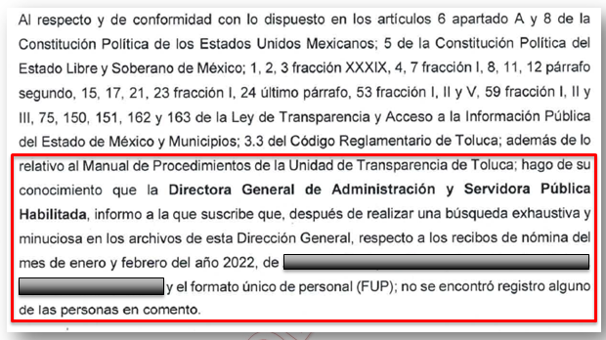
Sin embargo, tal y como obran las constancias en el expediente electrónico del SAIMEX, se hace del conocimiento a LA RECURRENTE que la Ley de Transparencia y Acceso a la Información Pública del Estado de México y Municipios en el artículo 162 señala lo siguiente:
“Artículo 162. Las unidades de transparencia deberán garantizar que las solicitudes se turnen a todas las Áreas competentes que cuenten con la información o deban tenerla de acuerdo a sus facultades, competencias y funciones, con el objeto de que realicen una búsqueda exhaustiva y razonable de la información solicitada.”
(Énfasis añadido)
Del precepto legal en cita, se desprende que para la tramitación de las solicitudes de información, los Titulares de las Unidades Transparencia de los Sujetos Obligados deberán requerir a las áreas que consideren competentes para que estas, a través de sus servidores públicos habilitados den trámite a las solicitudes de información y otorgar un correcto acceso a la información.
De tal sentido que, en el caso particular que nos ocupa, fue a través del SAIMEX que la Titular de la Unidad de Transparencia del ente recurrido, requirió a los servidores públicos habilitados que estimó competentes para dar trámite y atención a la solicitud de información de mérito, tal y como se advierte de las siguientes imágenes obtenidas del expediente electrónico del SAIMEX:
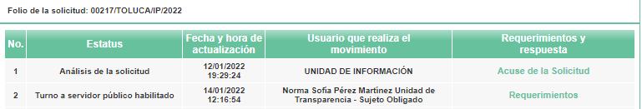
Es así que, derivado de los requerimientos, se hace del conocimiento al particular que éstos últimos fueron dirigidos a tres áreas del SUJETO OBLIGADO, de tal manera que los servidores públicos habilitados requeridos fueron los siguientes:
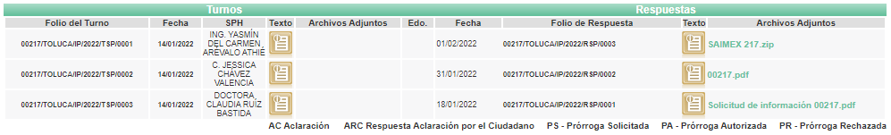
De los cuales cabe resaltar que de los requerimientos hechos a las tres áreas que estimó competente la Titular de la Unidad de Transparencia, dos de ellas fueron atendidas, girando respuesta a la Titular en comento, a través de oficios, mismos que por una parte realizó la C. Yessica Lizbeth Chávez Valencia, Directora General del IMCUFIDET y servidora pública habilitada, el cual consta en los siguientes términos:


Acompañando al oficio anterior, el siguiente documento:
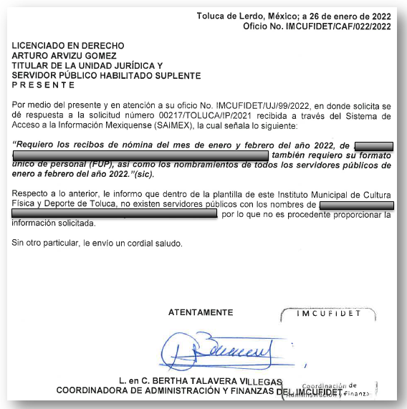
Por otro lado, de la segunda área requerida y que atendió con respuesta mediante un oficio fue la Dra. Claudia Ruiz Bastida, Directora del Instituto Municipal de la Mujer de Toluca, tal y como obra en el expediente electrónico del SAIMEX y consta de lo siguiente:
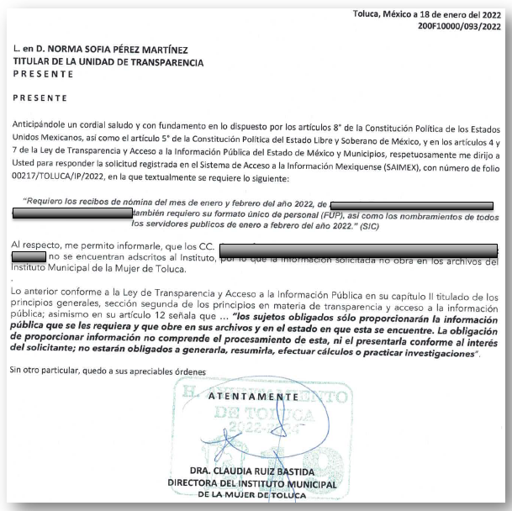

Ahora bien, cobra relevancia todo lo anterior, toda vez que si bien es cierto, la Titular de la Unidad de Transparencia replicó en su respuesta lo manifestado por la Directora General de Administración, quien no entrego soporte documental respecto al pronunciamiento antes referido como se muestra en la imagen de las constancias que obran en expediente electrónico de SAIMEX:
La Titular de la Unidad de Transparencia requirió a la Ing. Yasmín del Carmen Arévalo Athé, Directora General de Administración del ente recurrido, la solicitud de información de mérito:

La referida servidora pública habilitada, remitió respuesta en los siguientes términos:

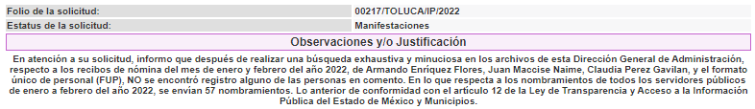
“En atención a su solicitud, informo que después de realizar una búsqueda exhaustiva y minuciosa en los archivos de esta Dirección General de Administración, respecto a los recibos de nómina del mes de enero y febrero del año 2022, de […], y el formato único de personal (FUP), NO se encontró registro alguno de las personas en comento. En lo que respecta a los nombramientos de todos los servidores públicos de enero a febrero del año 2022, se envían 57 nombramientos. Lo anterior de conformidad con el artículo 12 de la Ley de Transparencia y Acceso a la Información Pública del Estado de México y Municipios.” (Sic).

Este Órgano Garante no omite comentar que, se tiene la certeza de que quien respondió y ostenta el cargo de Directora General de Administración del SUJETO OBLIGADO es la C. Yasmín del Carmen Arévalo Athé, esto debido a la información que obra en el expediente electrónico del SAIMEX, ya que se anexó en la respuesta primigenia el nombramiento de dicha servidora pública en el Recurso de Revisión que nos ocupa, dicho análisis proviene de la siguiente documental que se inserta para mejor proveer:
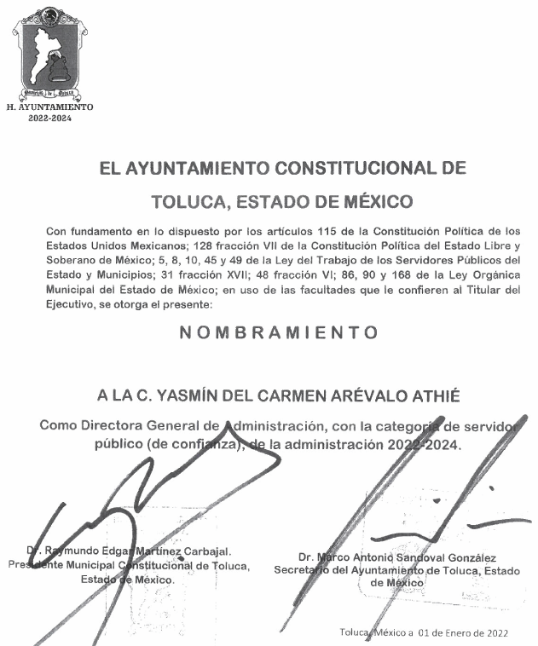
Lo anterior es con la finalidad de otorgarle certeza a la particular, esto debido a que no existe fuente obligacional para que se genere un documento a modo, esto quiere decir que no hay obligatoriedad para que dicha Dirección General de Administración realice un documento u oficio con motivo de dar contestación a la solicitud que dio trámite al presente Recurso de Revisión, si no por el contrario, basto con las manifestaciones vertidas a través del SAIMEX para que la Titular de la Unidad de Transparencia del SUJETO OBLIGADO elaborara la respuesta que ya es de conocimiento de la particular, lo anterior guarda sustento con lo señalado en el Criterio 03/17 emitido por el Instituto Nacional de Transparencia, Acceso a la Información y Protección de Datos Personales, el cual señala lo siguiente:
“No existe obligación de elaborar documentos ad hoc para atender las solicitudes de acceso a la información. Los artículos 129 de la Ley General de Transparencia y Acceso a la Información Pública y 130, párrafo cuarto, de la Ley Federal de Transparencia y Acceso a la Información Pública, señalan que los sujetos obligados deberán otorgar acceso a los documentos que se encuentren en sus archivos o que estén obligados a documentar, de acuerdo con sus facultades, competencias o funciones, conforme a las características físicas de la información o del lugar donde se encuentre. Por lo anterior, los sujetos obligados deben garantizar el derecho de acceso a la información del particular, proporcionando la información con la que cuentan en el formato en que la misma obre en sus archivos; sin necesidad de elaborar documentos ad hoc para atender las solicitudes de información.”
(Énfasis añadido)

Es por todo lo anterior que, las manifestaciones vertidas por LA RECURRENTE a esta parte de la solicitud analizada, mismas que consisten en lo siguiente:
“No me entregaron el soporte documental de la Dirección de Administración…” (Sic).
Devienen infundadas, por las razones que ya fueron expuestas.
Ahora bien, recordemos que a manera de análisis fue desagregada la solicitud que dio trámite al presente Recurso de Revisión señalando con el numeral 2 lo siguiente:
“Los nombramientos de todos los servidores públicos de enero a febrero del año 2022”
Motivo por el cual, fue remitido en respuesta un oficio dirigido a LA RECURRENTE y signado por la Titular de la Unidad de Transparencia mediante el cual refirió lo siguiente:
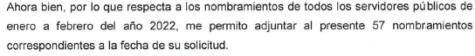
Así que, como bien refiere el extracto del oficio entregado en respuesta primigenia y citado en el párrafo anterior, en las constancias del expediente electrónico del SAIMEX, de la respuesta primigenia otorgada en fecha dos de febrero de dos mil veintidós por la Titular de la Unidad de Transparencia del ente recurrido, obra un archivo denominado “SAIMEX 217.zip” mismo que contiene un total de 57 nombramientos refiriendo el ente recurrido que es la información con la que cuenta, sustentando su pronunciamiento con el artículo 12 de la Ley de Transparencia y Acceso a la Información Pública del Estado de México y Municipios.
Al respecto ante el pronunciamiento por parte del SUJETO OBLIGADO, es dable señalar que los actos que realicen los servidores públicos, se realizan apegados a la atribuciones conferidas en los manuales y reglamentos que al efecto se expidan por lo tanto, este Órgano de Transparencia no cuenta con las facultades para dudar de la veracidad de la información que manifiesta el Sujeto Obligado, por analogía el criterio 31/10 emitido por el entonces Instituto Federal de Acceso a la Información y Protección de Datos ahora Instituto Federal de Acceso a la Información y Protección de Datos que establece:
El Instituto Federal de Acceso a la Información y Protección de Datos no cuenta con facultades para pronunciarse respecto de la veracidad de los documentos proporcionados por los sujetos obligados. El Instituto Federal de Acceso a la Información y Protección de Datos es un órgano de la Administración Pública Federal con autonomía operativa, presupuestaria y de decisión, encargado de promover y difundir el ejercicio del derecho de acceso a la información; resolver sobre la negativa de las solicitudes de acceso a la información; y proteger los datos personales en poder de las dependencias y entidades. Sin embargo, no está facultado para pronunciarse sobre la veracidad de la información proporcionada por las autoridades en respuesta a las solicitudes de información que les presentan los particulares, en virtud de que en los artículos 49 y 50 de la Ley Federal de Transparencia y Acceso a la Información Pública Gubernamental no se prevé una causal que permita al Instituto Federal de Acceso a la Información y Protección de Datos conocer, vía recurso revisión, al respecto.
Lo anterior guarda relación debido a las manifestaciones vertidas a través del formato de Recurso de Revisión por LA RECURRENTE mismas que consisten en:
“…los nombramientos que me entregaron están incompletos y algunos no están legibles. Por lo anterior la información entregada no colma en absoluto mi solicitud.” (Sic).
Sin embargo, se insiste que aún derivado a que la solicitud primigenia versa en requerir “… los nombramientos de todos los servidores públicos de enero a febrero del año 2022.” (Sic); EL SUJETO OBLIGADO refiere en su respuesta que entrega los nombramientos generados a la fecha de la solicitud y de la temporalidad que se señala, es por ello que este Órgano Garante advierte infundada la parte de la solicitud que refiere “Los nombramientos que me entregaron están incompletos…”; sin embargo, es de toral importancia hacer énfasis que LA RECURRENTE también señaló que “…algunos no están legibles” (Sic). Es importante referir que este Órgano Garante advierte fundada dicha inconformidad, esto debido a que se encuentra totalmente ilegible un archivo que contiene presuntamente un “nombramiento” de los que fueron requeridos por la particular y a su vez proporcionados por el ente recurrido, de tal manera que al ser efectiva esa parte de la inconformidad, se determina modificar la respuesta proporcionada por EL SUJETO OBLIGADO y ordenarle una correcta entrega del “nombramiento de quien ostente el cargo de Director (a) General de Desarrollo Económico” que a continuación se anexa y que es clara su ilegibilidad, tal como se muestra en la imagen siguiente:
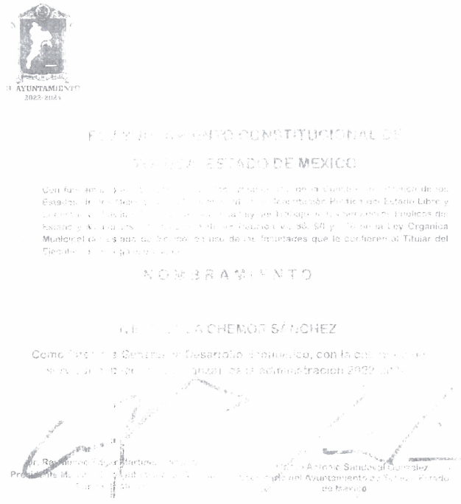
En mérito de lo expuesto, se determinan parcialmente fundadas las razones o motivos de inconformidad hechos valer por LA RECURRENTE, por lo que el Pleno de este Instituto estima pertinente MODIFICAR la respuesta emitida por EL SUJETO OBLIGADO y ordenarle la entrega de la información, atendiendo lo señalado en el presente Considerando.
Así, con fundamento en lo previsto en los artículos 5, párrafos trigésimo, trigésimo primero y trigésimo segundo, fracciones IV y V de la Constitución Política del Estado Libre y Soberano de México; 2, fracción II, 29, 36, fracciones I y II, 176, 178, 179, 181, 185 fracción I, 186 y 188 de la Ley de Transparencia y Acceso a la Información Pública del Estado de México y Municipios, este Pleno:

RESUELVE

PRIMERO. Resultan parcialmente fundados los motivos de inconformidad hechos valer por LA RECURRENTE en el Recurso de Revisión 00542/INFOEM/IP/RR/2022, en términos del considerando QUINTO.

SEGUNDO. Se MODIFICA la respuesta emitida por EL SUJETO OBLIGADO y se ORDENA que en términos del Considerando Quinto de esta resolución haga entrega, vía Sistema de Acceso a la Información Mexiquense (SAIMEX), en Versión Pública de ser procedente de lo siguiente:

“Nombramiento legible de quien ostente el cargo de Director (a) General de Desarrollo Económico, mismo que fue remitido en respuesta.

Debiendo notificar a LA RECURRENTE el Acuerdo de Clasificación de la información que, en su caso, emita el Comité de Transparencia con motivo de la versión pública”.

TERCERO. NOTIFÍQUESE vía Sistema de Acceso a la Información Mexiquense (SAIMEX) la presente resolución a la Titular de la Unidad de Transparencia del Sujeto Obligado, para que conforme al artículo 186 último párrafo y 189 párrafo segundo de la Ley de Transparencia y Acceso a la Información Pública del Estado de México y Municipios, dé cumplimiento a lo ordenado dentro del plazo de diez días hábiles, debiendo informar a este Instituto en un plazo de tres días hábiles siguientes sobre el cumplimiento dado a la presente resolución.

CUARTO. De conformidad con el artículo 198 de la Ley de Transparencia y Acceso a la Información Pública del Estado de México y Municipios, de considerarlo procedente, EL SUJETO OBLIGADO de manera fundada y motivada, podrá solicitar una ampliación de plazo para el cumplimiento de la presente resolución.

QUINTO. NOTIFÍQUESE vía Sistema de Acceso a la Información Mexiquense (SAIMEX) al RECURRENTE, la presente resolución, así como, que de conformidad con lo establecido en el artículo 196 de la Ley de Transparencia y Acceso a la Información Pública del Estado de México y Municipios, podrá impugnarla vía Juicio de Amparo en los términos de las leyes aplicables.

ASÍ LO RESUELVE, POR UNANIMIDAD DE VOTOS EL PLENO DEL INSTITUTO DE TRANSPARENCIA, ACCESO A LA INFORMACIÓN PÚBLICA Y PROTECCIÓN DE DATOS PERSONALES DEL ESTADO DE MÉXICO Y MUNICIPIOS, CONFORMADO POR LOS COMISIONADOS JOSÉ MARTÍNEZ VILCHIS; MARÍA DEL ROSARIO MEJÍA AYALA; SHARON CRISTINA MORALES MARTÍNEZ; LUIS GUSTAVO PARRA NORIEGA Y GUADALUPE RAMÍREZ PEÑA; EN LA DÉCIMA CUARTA SESIÓN ORDINARIA CELEBRADA EL VEINTE DE ABRIL DE DOS MIL VEINTIDÓS, ANTE EL SECRETARIO TÉCNICO DEL PLENO, ALEXIS TAPIA RAMÍREZ.---------------------------------------------------------------------------------------------------
SCMM/BLA/DEMF/CCA

Artículo 12. Quienes generen, recopilen, administren, manejen, procesen, archiven o conserven información pública serán responsables de la misma en los términos de las disposiciones jurídicas aplicables. Los sujetos obligados sólo proporcionarán la información pública que se les requiera y que obre en sus archivos y en el estado en que ésta se encuentre. La obligación de proporcionar información no comprende el procesamiento de la misma, ni el presentarla conforme al interés del solicitante; no estarán obligados a generarla, resumirla, efectuar cálculos o practicar investigaciones.

